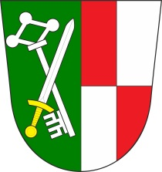**VEŘEJNÉ ZASEDÁNÍ OBECNÍHO ZASTUPITELSTVA OBCE ZÁBOŘÍ**

se koná dne **21. 11. 2023 od 18.00 hodin** v kanceláři obecního úřadu.

Navržený program:

1. Zahájení zasedání, určení zapisovatele a ověřovatelů zápisu
2. Schválení programu
3. Kontrola usnesení
4. Prodej částí obecních pozemků p.č. 1026 a 1027/2, na které byl vyhlášen záměr
5. Výše poplatku za pronájem klubovny, stanů a setů
6. Program obnovy venkova 2024
7. Hospic Prachatice – žádost o finanční dar na rok 2024
8. Stanovení inventarizační komise
9. Výroční zpráva ZŠ a MŠ Záboří za školní rok 2022 – 2023
10. Výše poplatků za pronájem hrobového místa na hřbitově Záboří
11. Různé

Vyvěšeno na úřední desce i v el. podobě dne: 9. 10. 2023

Sejmuto: 20. 10. 2023